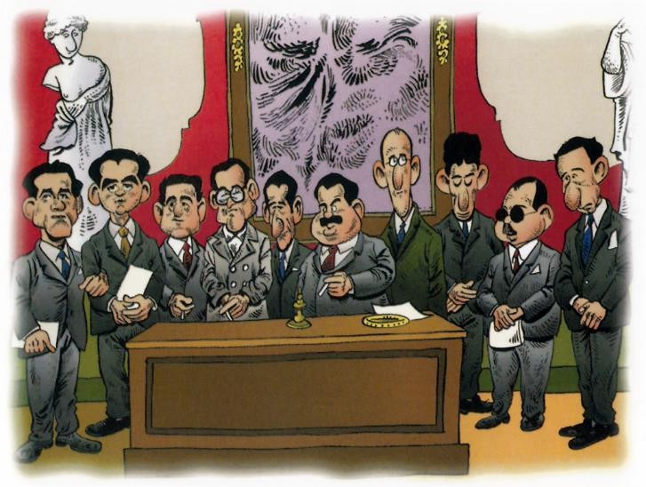

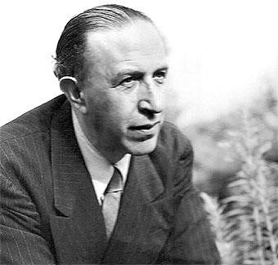
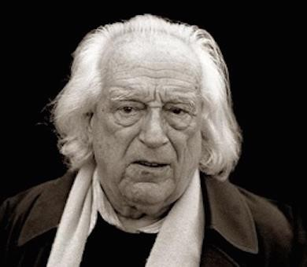
EXPOSICIONES SOBRE LOS POEMAS DE LA G-27

INSTRUCCIONES

  - Las exposiciones se acompañarán de soporte digital, por ejemplo, una presentación visual con herramientas como el PowerPoint, Prezi, Emaze, Canva…
  - Las presentaciones deberán durar unos 10 minutos, por lo que se requiere gran capacidad de síntesis.

ORIENTACIONES PARA LA EXPOSICIÓN ORAL
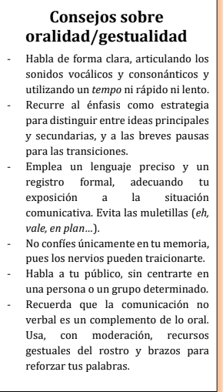
En general, toda exposición oral se estructura de la misma manera que cualquier discurso: en una introducción, un desarrollo y una conclusión. En la introducción preséntate, aclara el propósito/objetivo de la exposición y aborda directamente el tema de la generación del 27. Para despertar el interés del público que te escucha, puedes iniciar tu presentación con una apelación a la audiencia, algún dato curioso o alguna pregunta que invite a la reflexión y que sirva de enlace para abordar el desarrollo. Si recurres a alguno de estos procedimientos, ten en cuenta que deben guardar relación con el asunto abordado, es decir, con la generación del 27.
En el desarrollo debes insistir en las ideas principales y mantener la atención de tu auditorio. Para ello utiliza medios audiovisuales y, siempre que sea posible, ejemplifica con claridad.
En la conclusión resume el punto central de la exposición y aporta alguna idea final, no dicha hasta el momento, que te gustaría que permaneciese en el recuerdo de nuestro público. No olvides, en las diapositivas finales, especificar las fuentes bibliográficas empleadas y agradecer la atención recibida.

ORIENTACIONES PARA EL SOPORTE DIGITAL
La redacción de los contenidos en aplicaciones como el PowerPoint o el Prezi no debe ser parafrástica, sino sintética, es decir, apoyada en palabras clave, grupos nominales o frases breves que van apareciendo progresivamente. Estas presentaciones no deben sustituir nuestro discurso oral, donde se actualizan las estructuras expositivo- argumentativas. Es el emisor, por tanto, quien construye su parlamento. De hecho, se recomienda prescindir de los elementos verbales (o, al menos, no abusar de ellos) y sustituirlos por otros que ayuden a la visualización de la información (imágenes, gráficos, iconos, breves esquemas, etc.).
He aquí algunas recomendaciones para tu presentación:
- Simplifica el texto escrito.
- Usa tipografía legible y no mezcles injustificadamente los tipos.
- Ten en cuenta la regla del 10-20-30: una presentación no debe tener más de 10 diapositivas, durar más de 20 minutos y tener textos con una tipografía inferior a 30.
- Limítate a un mensaje por diapositiva.
- Ordena el contenido.
- Usa listas numeradas.
- Además del formato de la presentación, guarda una copia en PDF. En caso de que el ordenador no reconozca el formato original, podrás recurrir al PDF.
- Contrasta colores, pero no de una manera estridente.
- Incluye gráficos e imágenes de calidad e inserta vídeos u otros hiperenlaces que estimes adecuados.

CUESTIONES PARA CADA GRUPO QUE NOS AYUDARÁN, SOBRE TODO, A PRESENTAR EL DESARROLLO DE LA EXPOSICIÓN. LAS CUESTIONES SON ORIENTATIVAS, NO PARA QUE SE VAYAN CONTESTANDO UNA A UNA. A PARTIR DE ELLAS, Y CON OTROS ASPECTOS APORTADOS POR VOSOTROS MISMOS, CONSTRUIRÉIS VUESTRO DISCURSO.

- NAVACERRADA, ABRIL (PEDRO SALINAS)
  - Para que nuestro público se sitúe, primero ubicamos el poema en el libro al que pertenece y resumimos brevemente su contenido.
  - Indicamos el tema del texto y procuramos relacionarlo con la temática frecuente del autor o de la etapa a la que pertenece el poema.
  - Este es un poema de amor, aunque la amada no es quien esperamos. Explica qué rasgos, como juegos de palabras o expresiones, utiliza para confundirnos.
  - El recurso que más abunda es la personificación. Analiza las que encuentres y di por qué en este poema son imprescindibles o significativas.
  - Otro de los recursos significativos es el encabalgamiento. Analízalo en la composición e interpreta el uso de este recurso.
  - ¿En qué versos se encuentra representado metafóricamente el encuentro erótico ficticio? ¿Qué aportan otras metáforas como las de los versos 8, 9 y 10: por qué crees que el poeta identifica la soledad, la nieve y la altura con tres banderas blancas?
  - Recopilamos los datos más señalados sobre la métrica.
  - Comunicamos al público nuestra síntesis personal del poema.

- PARA VIVIR NO QUIERO (PEDRO SALINAS)
  - Para que nuestro público se sitúe, primero ubicamos el poema en el libro y etapa a los que pertenece y hacemos comprensible el argumento. ¿De qué trata el poema: cuál es la idea que pretende transmitirnos el poeta?
  - En la primera parte del poema (los cuatro versos iniciales), el poeta señala los lugares donde no quiere vivir. ¿Cómo se llama esta figura retórica en la que se enumeran diversos elementos? ¿Qué significado simbólico poseen los términos de la enumeración?
  - ¿Qué dos pronombres personales se reiteran? Interpreta su uso y relaciónalo con la preferencia del autor por estos dos pronombres.
  - El poeta, ¿qué le pide a la amada que se quite? Enumera esos términos y comenta el significado simbólico que encierran.
  - ¿Qué está dispuesto el poeta a dejar por el amor de su amada? ¿Qué significado simbólico tienen estos tres elementos de la nueva enumeración?
  - Recopilamos los datos más señalados sobre la métrica. Fíjate, sobre todo, en los versos de pie quebrado (el 14 y el 27). ¿Por qué recurre a ellos el poeta?
  - Comunicamos al público nuestra síntesis personal del poema.

- PERDÓNAME POR IR ASÍ BUSCÁNDOTE (PEDRO SALINAS)
  - Para que nuestro público se sitúe, primero ubicamos el poema en el libro y etapa a los que pertenece y hacemos comprensible el argumento. ¿De qué trata el poema: cuál es la idea que pretende transmitirnos el poeta?
  - ¿Cuál es el contenido de la primera parte del poema (versos 1-12)?
  - El poema comienza en los versos 2, 3, 5 y 6 con dos aliteraciones de consonantes oclusivas. Identifica este recurso retórico y relaciónalo con el contenido.
  - ¿Cuál es el contenido de la segunda parte (versos 13-20)?
  - ¿Y de la tercera (dos versos finales)?
  - ¿Qué pronombres personales se reiteran? Interpreta su uso y relaciónalo con la preferencia del autor por los pronombres de primera y segunda persona.
  - El verso libre es una forma de expresión poética y es la que se emplea en esta composición. Demuéstralo y justifica su uso.
  - Comunicamos al público nuestra síntesis personal del poema.

- EL MAR, LA MAR (RAFAEL ALBERTI)
  - Para que nuestro público se sitúe, primero ubicamos el poema en el libro al que pertenece y hacemos comprensible el contenido. Lo relacionamos con la biografía del autor.
  - ¿A qué etapa de la poesía de Alberti pertenece el poema? ¿Qué recursos poéticos son los habituales en los poemas que pertenecen a esta etapa? Analízalos en el poema.
  - Analiza las cuatro partes de la composición: parte 1 (versos 1 y 2); parte 2 (versos 3- 6); parte 3 (versos 7-9); parte 4 (versos 10 y 11).
  - ¿Qué crees que significa el mar para el niño? ¿Quién lo obliga a abandonarlo?
  - ¿Sabe el niño la respuesta a las preguntas que le hace a su padre? ¿Son preguntas o desahogos? Razónalo.
  - Recopilamos los datos más señalados sobre la métrica y ponemos de manifiesto si se relacionan con las formas inspiradas en la poesía popular.
  - Comunicamos al público nuestra síntesis personal del poema.

- GALOPE (RAFAEL ALBERTI)
  - Para que nuestro público se sitúe, primero ubicamos el poema en el libro al que pertenece y hacemos comprensible el contenido. Lo relacionamos con la biografía del autor.
  - ¿A qué etapa de la poesía de Alberti pertenece este poema?
  - ¿Con qué adjetivos describe España el poeta? ¿Por qué es importante en el poema que las llanuras sean grandes?
  - ¿Qué pueden simbolizar el mar y el caballo a partir del contenido de la composición?
  - ¿Por qué dice el poeta que “enfrente no hay nadie”? Justifica estas palabras desde la
finalidad del poema.
  - Señala unos tres recursos estilísticos (metáfora, epanadiplosis, asíndeton, repeticiones,
paradoja…) y explica qué resultados se obtienen al utilizarlos.
  - Recopilamos los datos más señalados sobre la métrica. ¿Qué rasgos de la canción presenta el poema?
  - Comunicamos al público nuestra síntesis personal del poema.

- LA PALOMA (RAFAEL ALBERTI)
  - Para que nuestro público se sitúe, primero ubicamos el poema en el libro al que pertenece y hacemos comprensible el contenido. Lo relacionamos con la biografía del autor.
  - ¿A qué etapa de la poesía de Alberti pertenece este poema?
  - Analiza las tres partes de la composición: parte 1 (versos 1 y 2); parte 2 (versos 3-14); parte 3
(versos 15 y 16).
  - El poema se caracteriza por su ambigüedad.
¿Qué crees que significa el símbolo de la paloma:
la paz, el amor? Justifícalo.
  - ¿Crees que tiene algún significado simbólico el lugar en el que la paloma acaba finalmente durmiendo?
  - Señala unos tres recursos estilísticos (derivación, antítesis, anáfora, paralelismo…) y
explica qué resultados se obtienen al utilizarlos.
  - Recopilamos los datos más señalados sobre la métrica. ¿Qué rasgos de la canción presenta el poema?
  - Comunicamos al público nuestra síntesis personal del poema.

